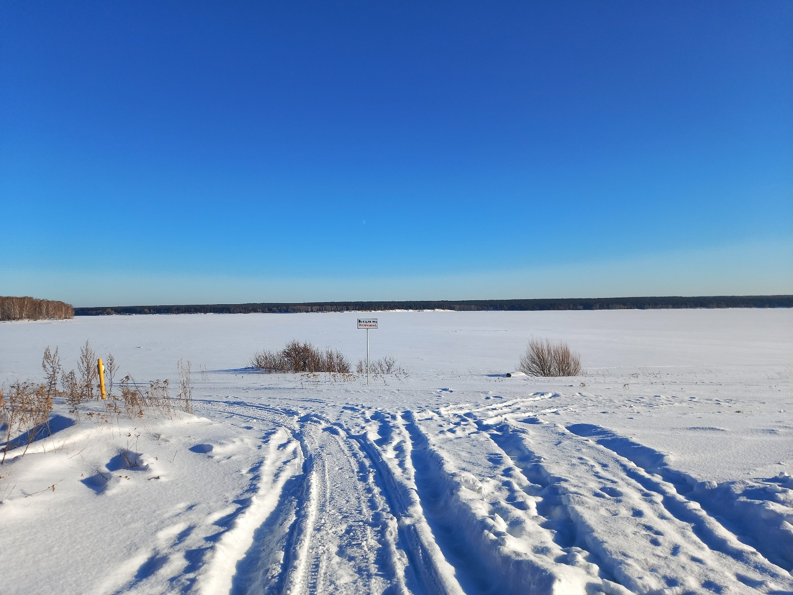Мероприятия, проводимые по профилактике мер безопасности на водных объектах в зимний период 2021 – 2022 г.

1. Выставлены знаки в местах возможного выхода (выезда) на лед.
2. 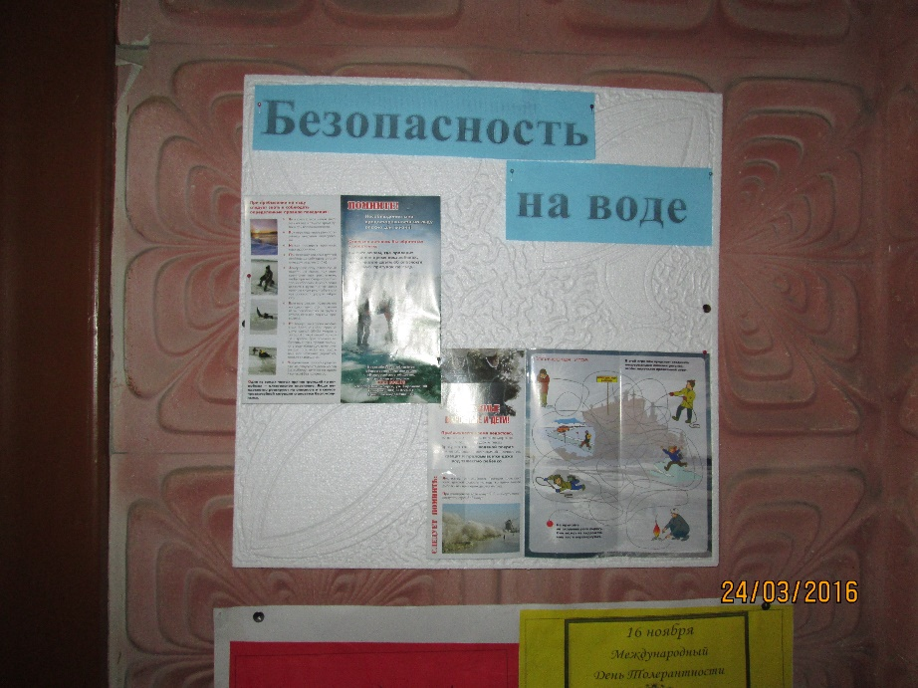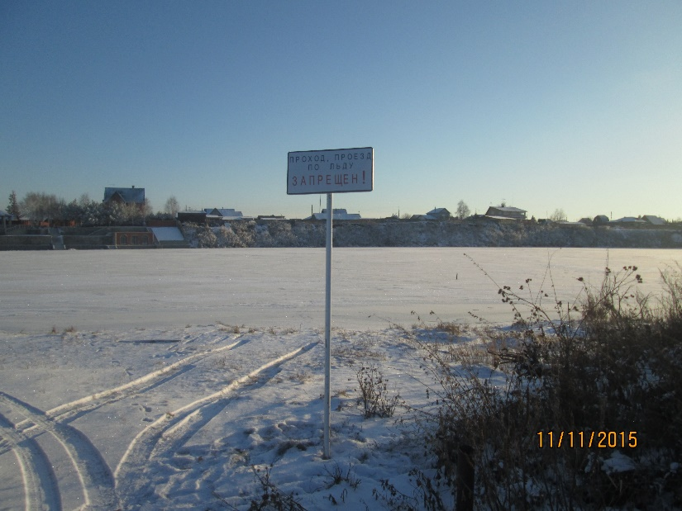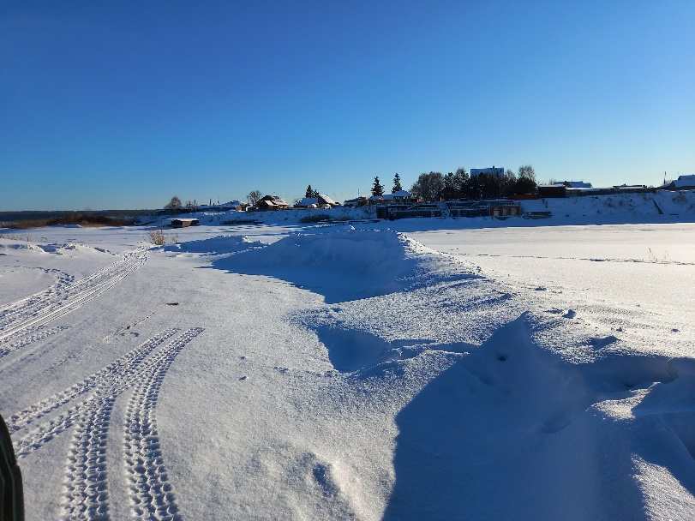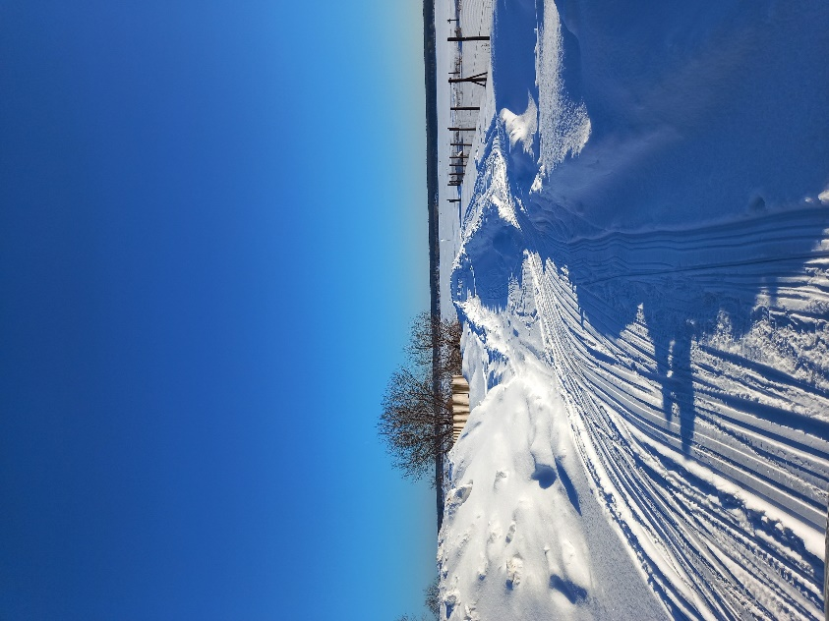Проводятся обваловки береговой зоны.

Размещение информации на стенде в здании администрации

Знак «Выход на лед воспрещен» ул. Первомайская

Обваловка береговой зоны ул. Калинина

Знак «Выход на лед воспрещен» ул. Морская

(за магазином «Соседний»)

Обваловка береговой зоны ул. Первомайская